《延期缴纳税款业务实操精讲》
一、主要操作流程：
①登陆电子税务局→②进入“延期缴纳税款申请”界面→③填写并提交“税务行政许可申请”表→④查询跟踪主管税务审核结果→⑤如需要补充资料则补充后再次提交申请

二、登录网址：http://www.etax-gd.gov.cn/

三、延期缴纳税款业务实操流程：
（1）纳税人登陆国家税务总局广东省电子税务局,输入用户名和登陆密码,进入系统主界面,选择”我要办税” →“事项办理”。
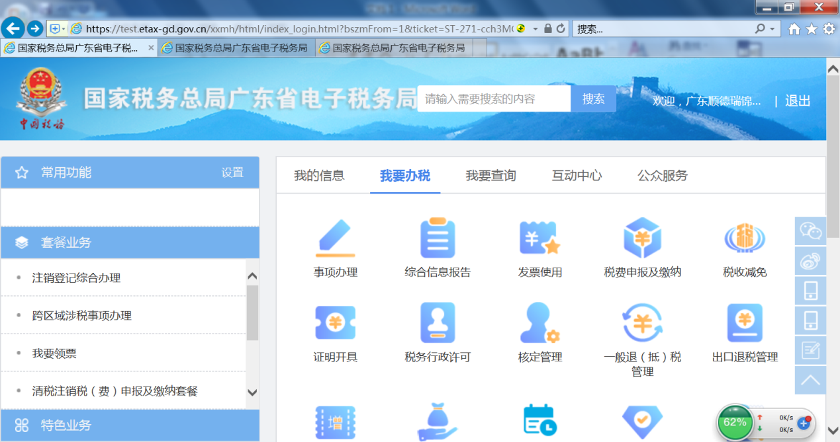

（2）选择“涉税事项办理” →“征收”→“延期缴纳税款申请”进入跳转界面。
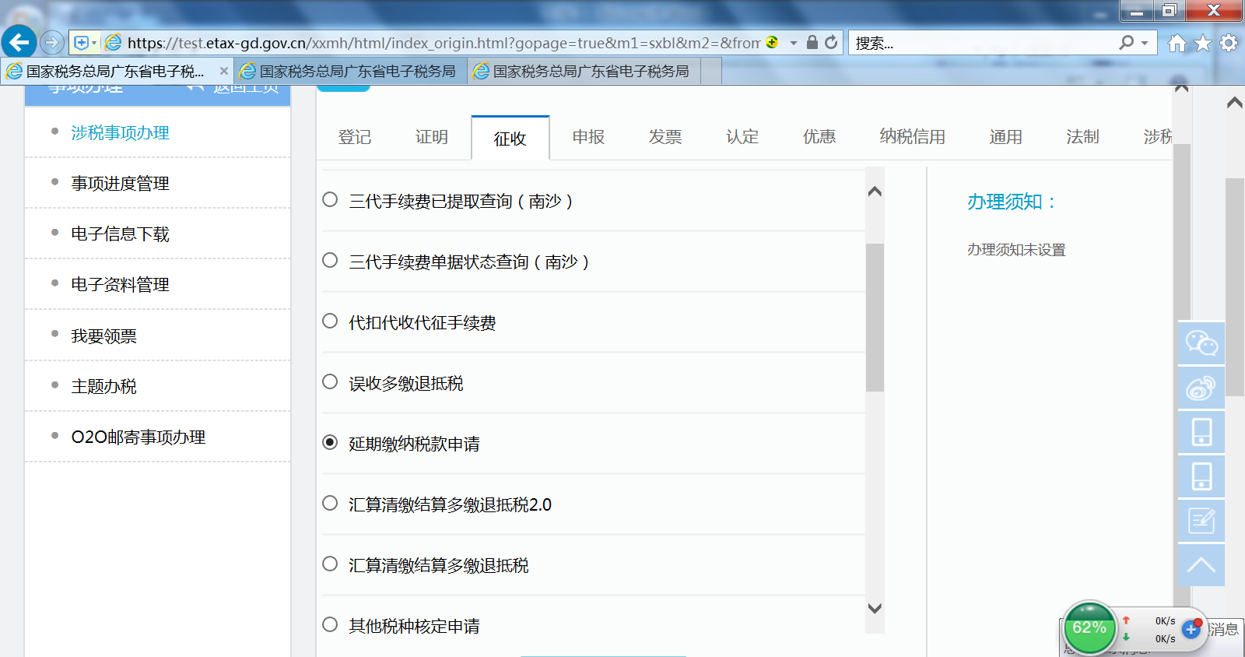

（3）系统直接进入税务行政许可申请表的界面，填写申请表。
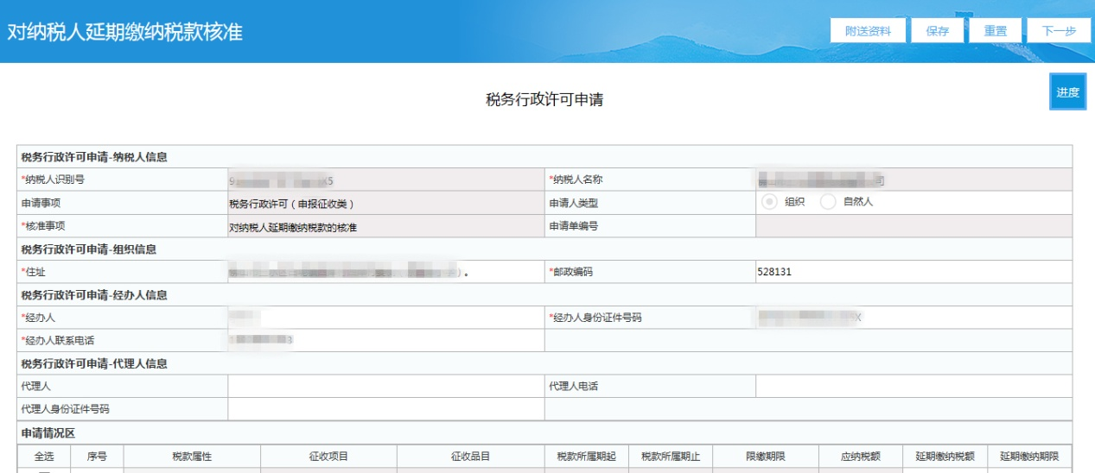
如实填写各项内容：
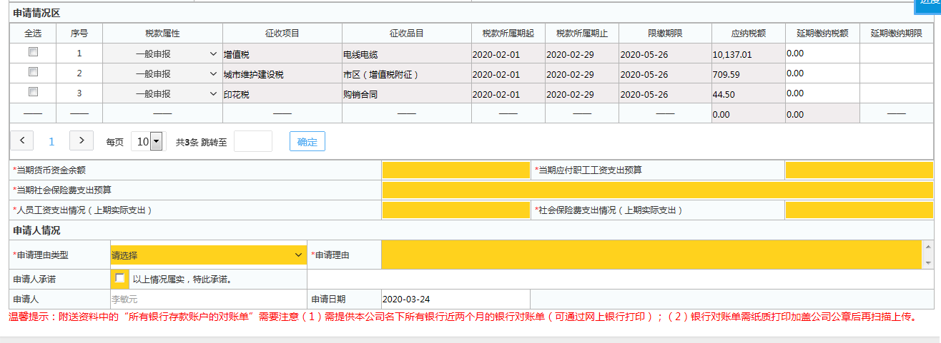
在“申请理由类型”的下拉框选择对应的理由：

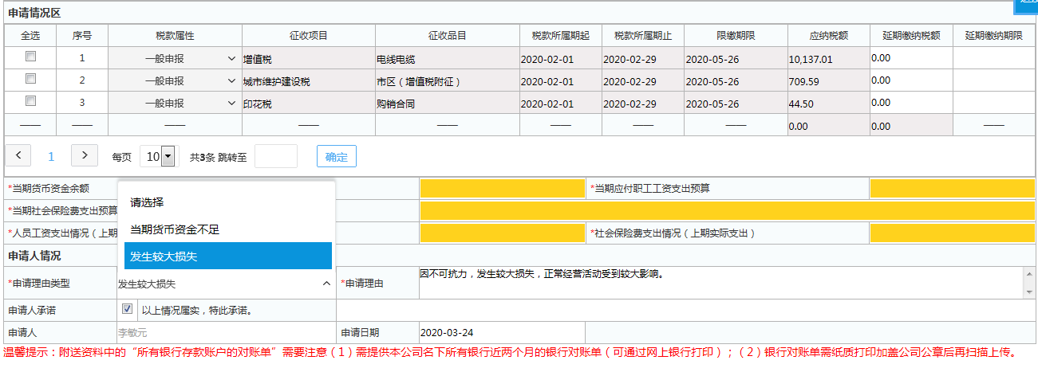

（4）选择“附送资料”，按要求上传所需资料
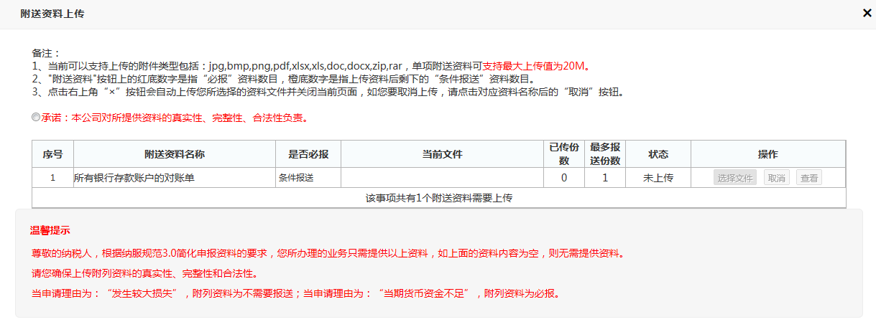

（5）点击右上角的“保存”→“下一步”后完成附送资料上传，下一步将由主管税务机关在电局端受理纳税人的申请。

（6）办理进度查询。在提交成功后，纳税人可在“我要办税→事项办理→事项进度管理”里查看办理进度。（也可主动与主管税务机关联系，告知相关情况）
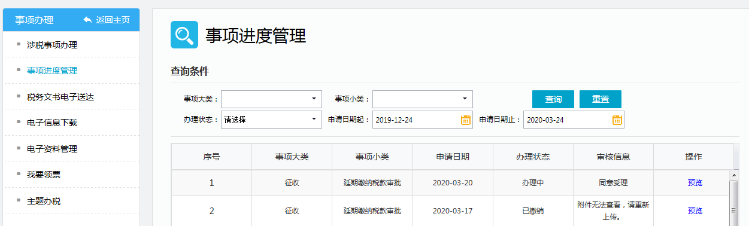
（7）如果需要纳税人补充上传附件的，主管税务机关经办人一般会电话直接通知纳税人登录电局端进行操作，纳税人也可在电局端自行查询，并尝试通过如下途径再次上传附件：
①事项办理→事项进度管理→找到对应业务→操作栏显示“更正”→点击进入操作界面（再次进入“延期缴纳税款申请表”界面）→纳税人参照前面做法再次上传附件后保持并推送。
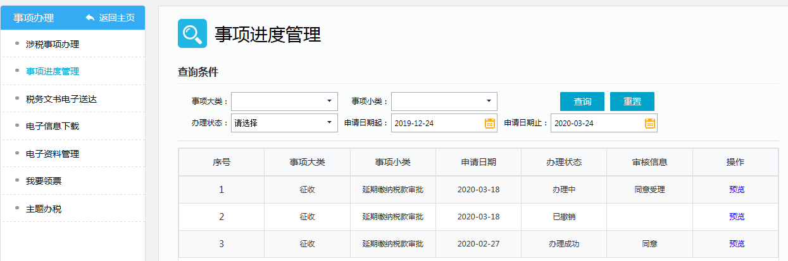
②事项办理→电子资料管理→找到对应业务→新增附件。
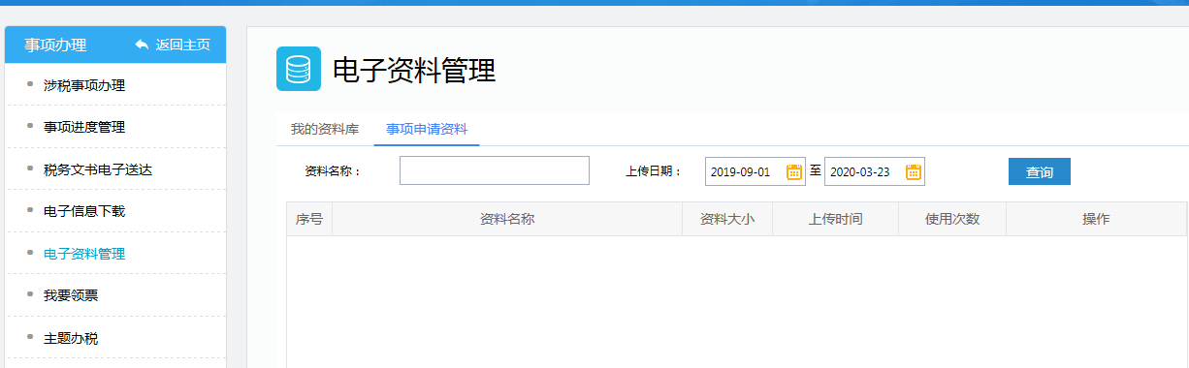

（8）可打印通知书。延期缴纳税款申请审核成功后，在“我要办税”→“事项办理”→“电子信息下载”中，可以下载打印相关文书。
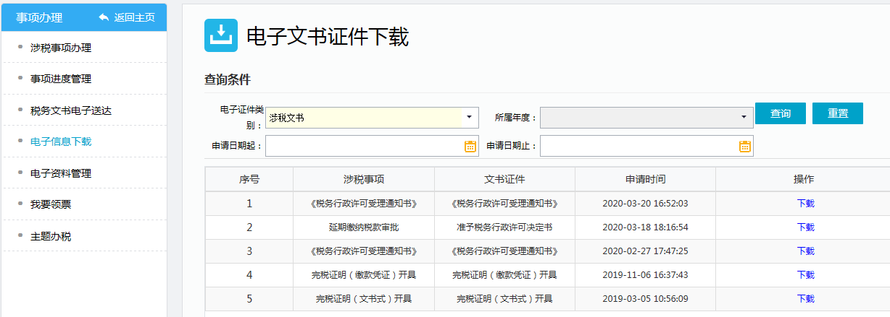
下载打开即可查阅《税务行政许可受理通知书》：
